Atividade tipo S - Inequações parte 3

Bom dia 7º ano. Lembrando que a atividade Tipo S é com horário definido e com o auxílio do professor, seja por videoconferência ou seja de forma presencial. Portanto, esta atividade será resolvida em:
- 05/11, por videoconferência para os alunos que não estiverem frequentando as aulas presenciais.
- 06/11, presencial.

Proposta:
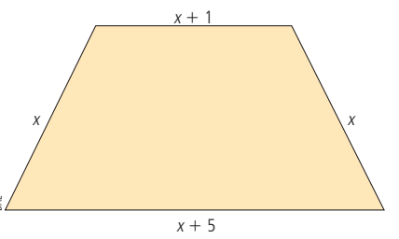
- As medidas indicadas na figura estão em centímetros. Para que valores de x o perímetro do trapézio supera 20 cm?

- Na figura estão representados um quadrado e um triângulo, cujas dimensões, em cm, estão indicadas nas figuras.
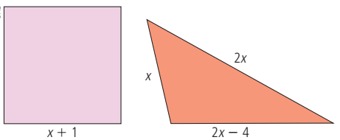
Para que valores de x o perímetro do triângulo é maior que o perímetro do quadrado?

Complementar
- (Saresp-SP) Marcela deseja comemorar seu aniversário com uma festa e para isso pesquisou preços de duas empresas especializadas.
- A empresa Feliz Aniversário cobra uma taxa fixa de R$ 200,00 e mais R$ 20,00 por convidado;
- A empresa Parabéns a Você cobra uma taxa fixa de R$ 100,00 e R$ 25,00 por convidado.
Para que os preços oferecidos pela empresa “Feliz Aniversário” sejam mais vantajosos para Marcela, o número de convidados para sua festa deve ser:
a) maior que 20.
b) menor que 20.
c) menor ou igual a 20.
d) maior ou igual a 20.

